Работа представлена воспитателем Каратаевой Натальей Аркадьевной
Воспитатель 1 категории; МБДОУ «Черёмушка», г. Томмот.
«Азбука лепки в детском саду».
Лепка- один из наиболее любимых детьми вид изобразительного творчества.Они с удовольствием создают объёмные фигуры животных, человека, героев из сказок, рассказов, стихотворений, а ещё транспорт, фрукты, овощи, мебель и многое, многое другое. Дети с удовольствием лепят целые композиции по разным темам: «Грибная полянка», «Еловый лес», «Зоопарк», и т.д. Но при лепке композиций лучше всего выполнять работу коллективом, используя и применяя разные способы лепки:
- Конструктивный способ- из одельных частей, а затем соединяются вместе.
Тема: «Ёлочка-красавица» и «Дед Мороз и Снегурочка»
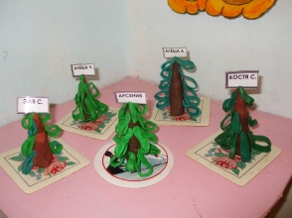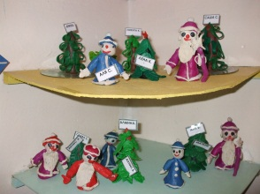
- Скульптурный способ- предмет моделируется из целого куска пластилина, применяя разные приёмы лепки: сплющивание, вытягивание, скручивание, прищивывание и т.д.
- Комбинированный способ –самые крупные детали лепятся конструктивным способом, а более мелкие скульптурным.

Тема: «Жирафик» и «Трактор»
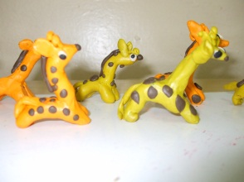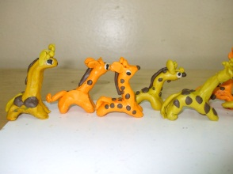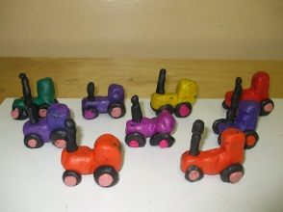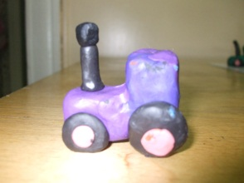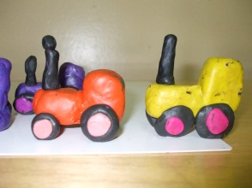

Тема: «Пограничник с собакой» и «Парад моряков»
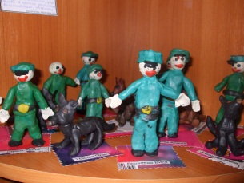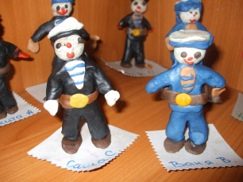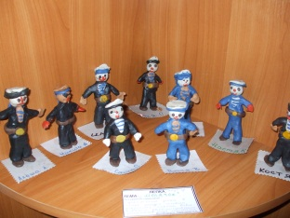

Декоративная лепка. Хохлома.
Тема: «Большая ложка» и «Горшочек для мёда»
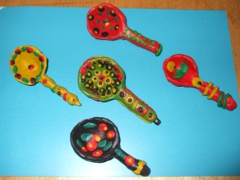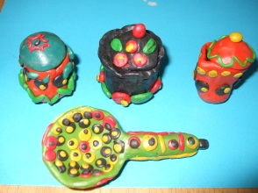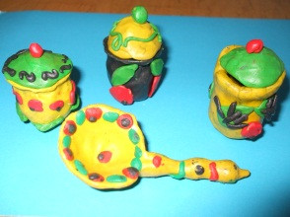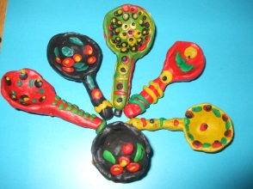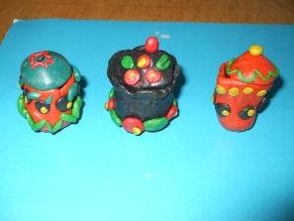
- Лепка по форме – используется бросовый материал: баночки, бутылочки, киндеры-яички, крышки от бутылок разной формы и размера и т.д

Тема: «Поросята» и «Овечки» - из киндеров-яичек
(на киндеры-яички намазывается пластилин тонким слоем, а затем добавляются дополнительные мелкие детали)
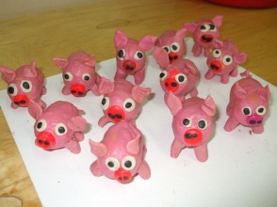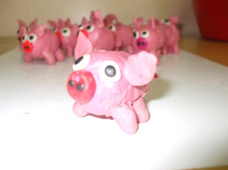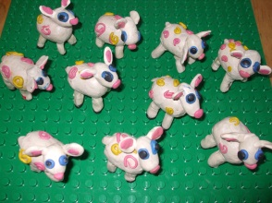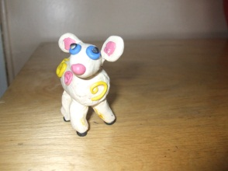
- Модульная лепка – из нескольких одинаковых элементов: шарики, колбаски, диски и т.д.
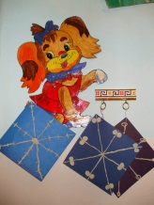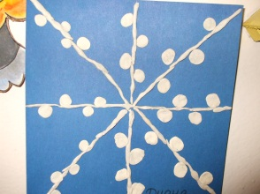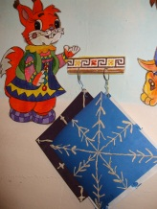
- Плоскостная лепка – используется приём намазывания тонким слоем пластилина на твёрдую основу: картины из пластилина.
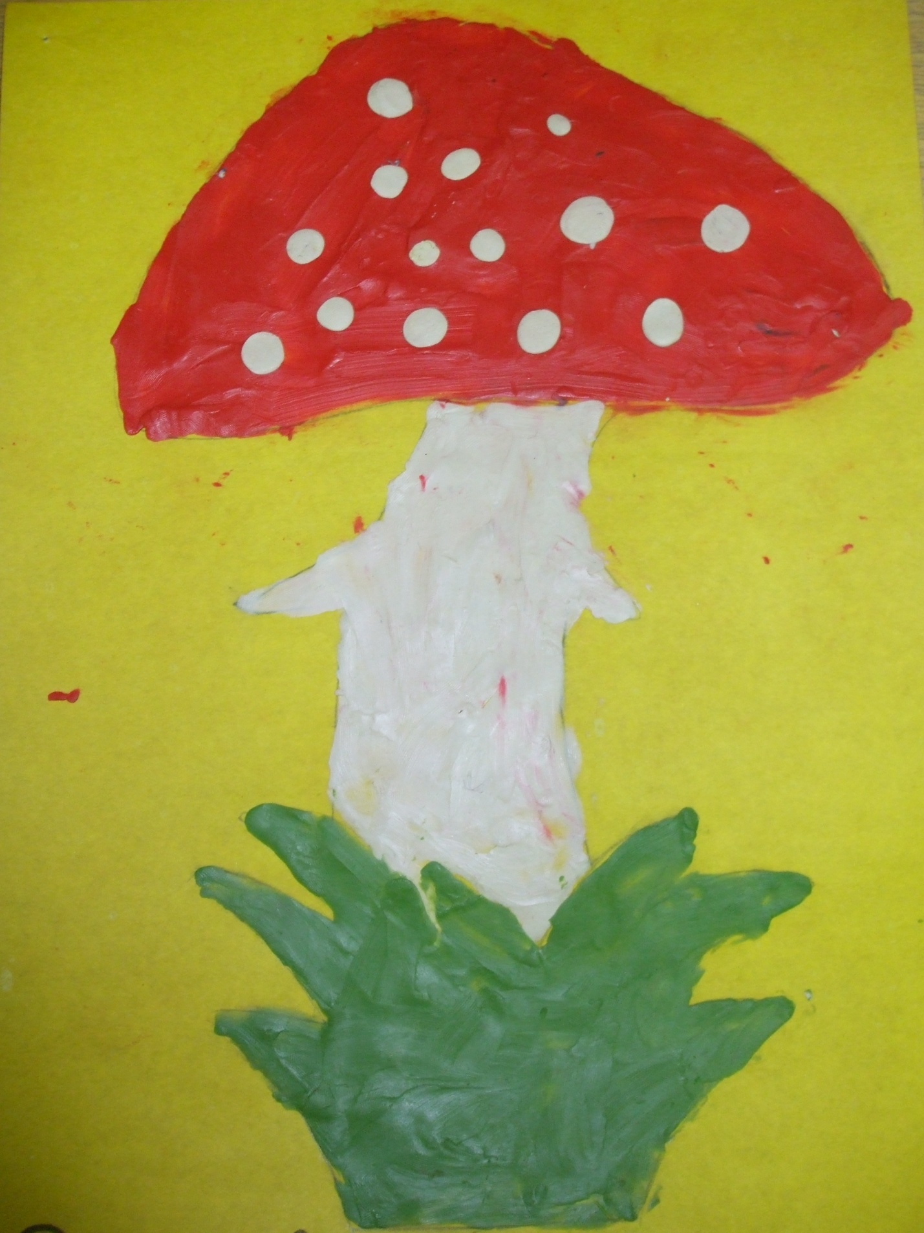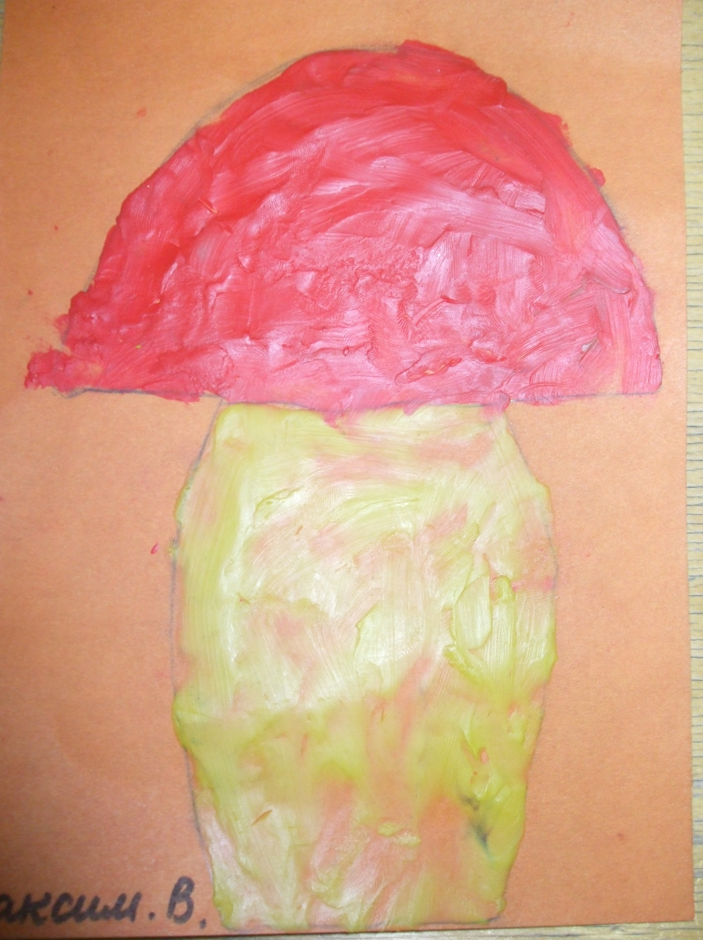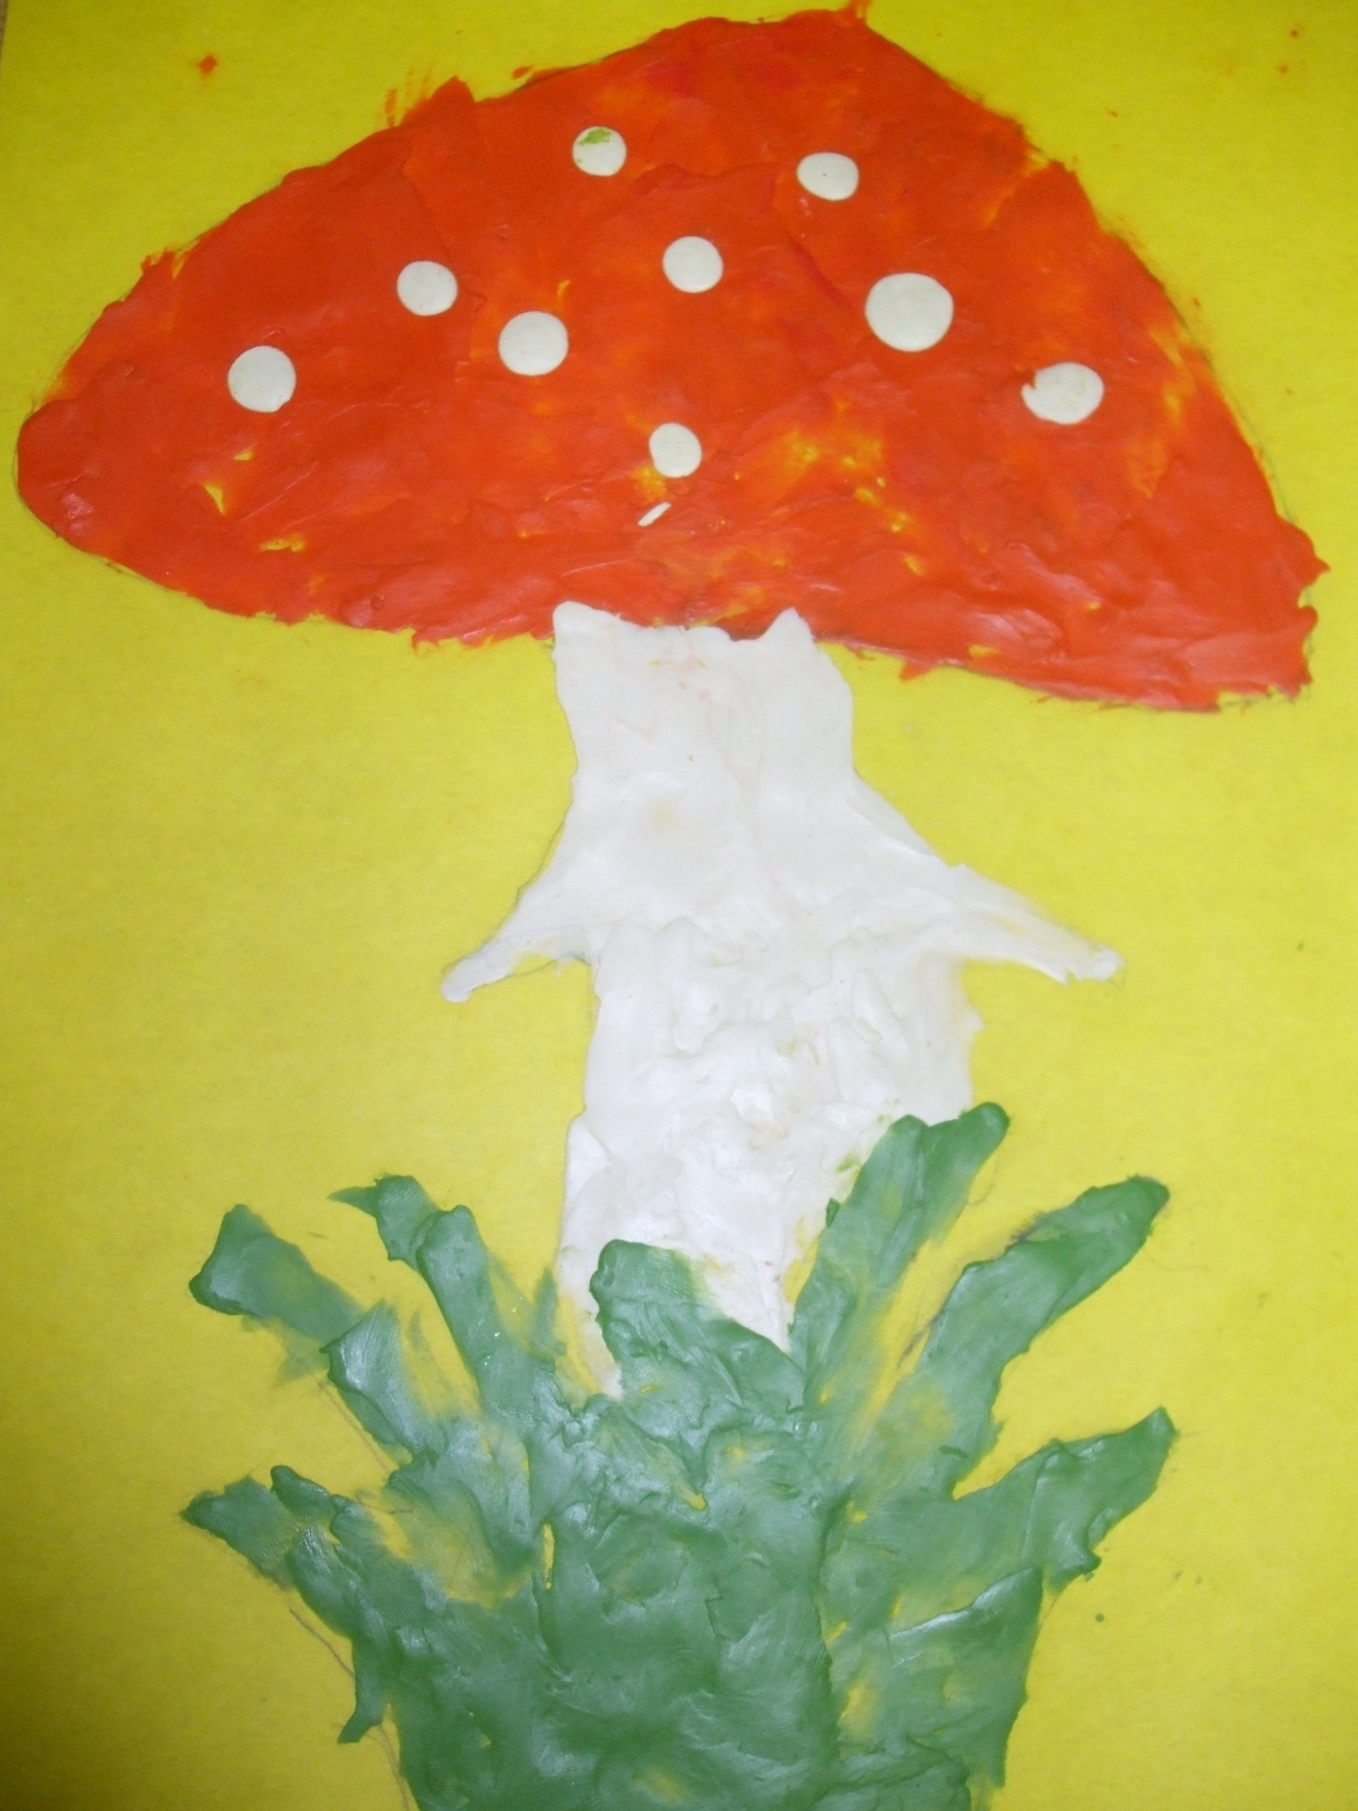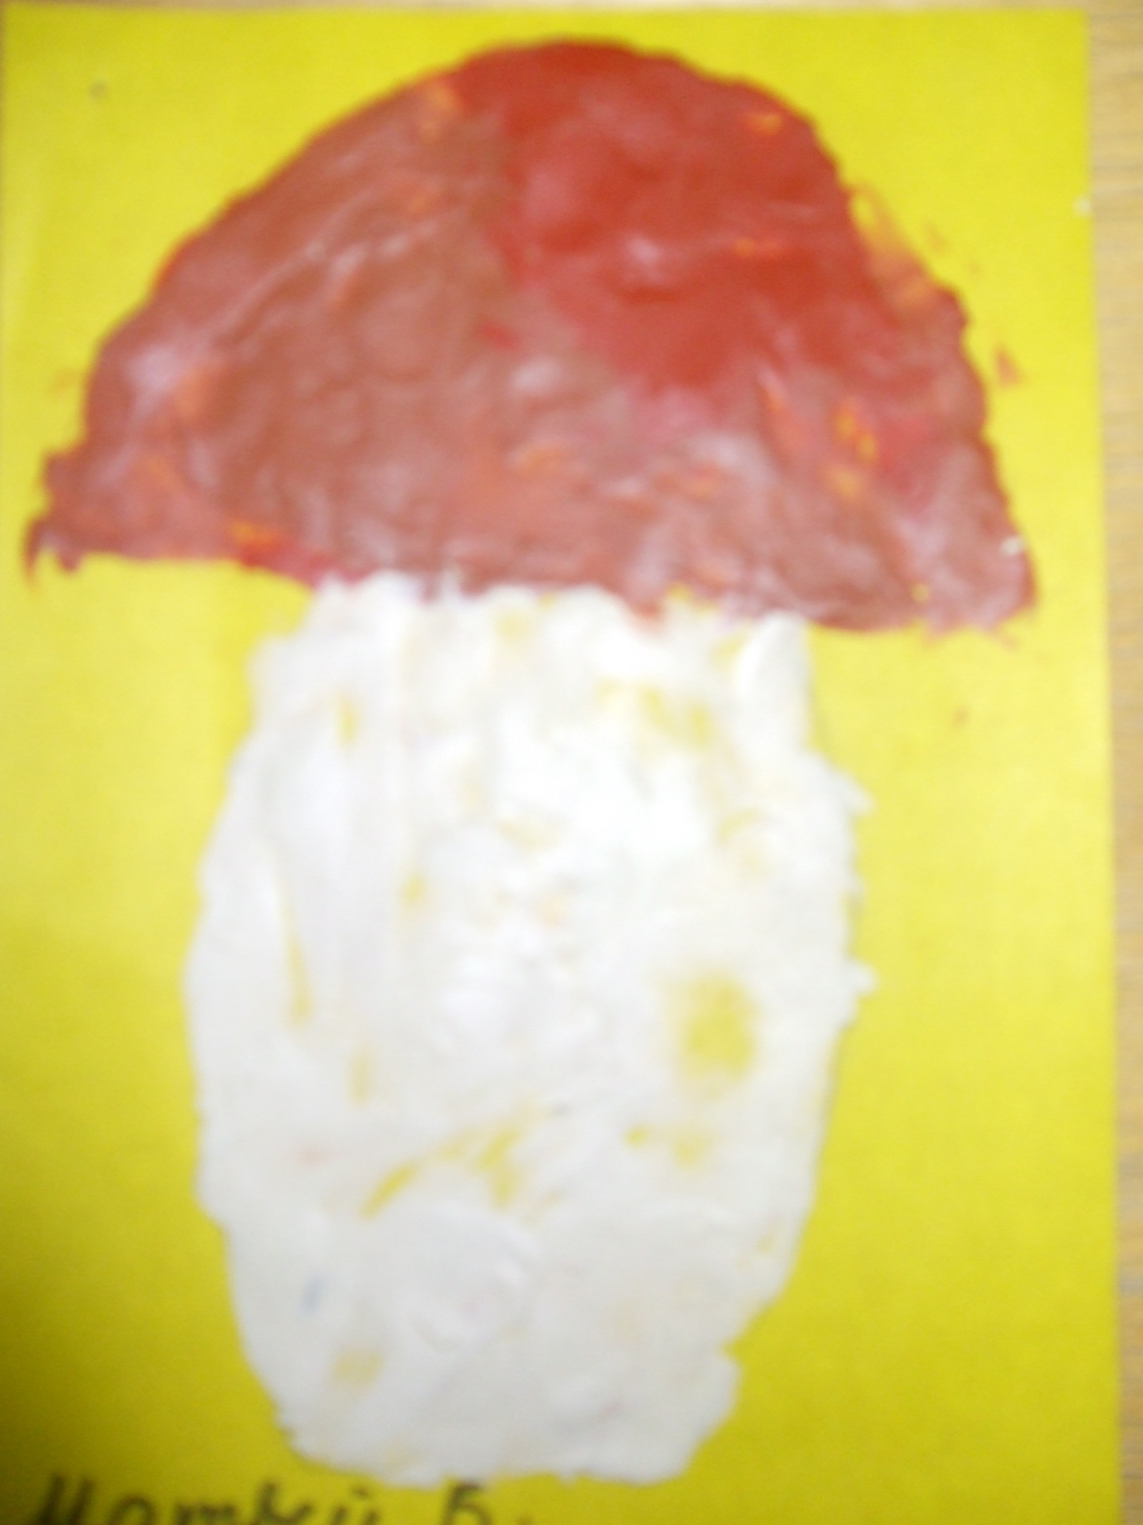
Занятия лепкой:
- Проведёт детей по интересным темам, пополняя копилку знаний обо всём, что окружает человека в его жизни: растения, деревья, цветы, грибы, транспорт, овощи, фрукты, ягоды и т.д.
- Поможет научиться лепить предметы, которые окружают человека;
- Пробудит интерес к созданию сюжетных композиций по разным темам.;
- Обогатит художественную технику выполнения работы с пластилином.

Чем разнообразнее способы лепки, тем больше возможностей для создания оригинальных образов. Но без воображения бессильна даже самая отточенная техника.
Лыкова И.А.

Лепка даёт удивительную возможность моделировать мир и своё представление о нём в пространственно-пластичных образах. И всё получается как настоящее!
Лыкова И.А.

В нашем детском саду мы стараемся использовать самые разные способы и приёмы при работе с пластилином, создавая удивительные и интересные поделки. Представленные работы из пластилина (см. выше), выполненные детьми старшей и подготовительной группы.

